
2018-2019学年第二学期
初三年级联考物理学科试卷
一．选择题（共16小题）
1．如图是探究“物体运动状态改变的原因”的实验；针对实验现象，下列说法正确的是（ C ）
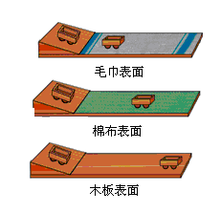
- 小车在木板上运动时，在水平方向受到平衡力的作用
B．小车在不同材料表面运动时所受到的阻力相同
C．小车最终停下来，说明力改变了小车的运动状态
D．小车在水平面上运动的距离越远，说明小车受到的阻力越大
【解答】解：
A、小车在木板上运动时，在水平方向只有摩檫力，受力不平衡，故A错误；
B、不同材料表面粗糙程度不同，所以小车受到的滑动摩檫力不同，故B错误；
C、小车最终停下来，小车的运动状态发生改变，说明力可以改变物体的运动状态，故C正确；
D、小车在水平面上运动的距离越远，说明小车受到的阻力越小，故D错误。
故选：C。
2．下列物体的受力分析，错误的是（ ）
A．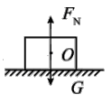自由静止在水平面上的木块
B．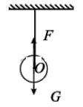挂在天花板上的小球
C．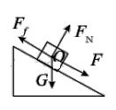静止在斜面上的木块
D．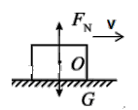光滑水平面上滑行的木块
【解答】解：
A、自由静止在水平桌面上的木块，受重力和桌面支持力的作用，这两个力是平衡力。故A正确。
B、挂在天花板上的小球受到重力和线的拉力的作用，这两个力是平衡力。故B正确。
C、静止在斜面上的木块受到竖直向下的重力；由于木块有向下滑动的趋势，所以斜面还会给它一个沿斜面向上的摩擦力；斜面还要对它施加一个垂直于斜面向上的支持力；木块没有受到下滑的力F；故C错误。
D、光滑水平面上滑行的木块，不受摩擦力的作用，受重力和桌面支持力的作用，这两个力是平衡力。故D正确。
故选：C。
3．上体育课时，涵涵同学看到操场上的物理现象，其中解释不正确的是（ ）
A．地面上滚动的足球越滚越慢，是由于足球的惯性越来越小
B．跳远的同学在起跳时用力蹬地是因为力的作用是相互的
C．球拍击打羽毛球，改变羽毛球的运动方向，说明力能改变物体的运动状态
D．穿运动鞋跑步不易滑倒是利用运动鞋底部凹凸不平的花纹来增大摩擦
【解答】解：
A、地面上滚动的足球越滚越慢，是因为足球受到摩擦力的作用，而不是惯性越来越小，惯性的大小只与物体的质量有关，其大小不变，故A错误；
B、跳远的同学在起跳时用力向后蹬地，是因为力的作用是相互的，这样才能获得向前的动力，故B正确；
C、球拍击打羽毛球，羽毛球的运动方向发生改变，说明力可以改变物体的运动状态，故C正确；
D、运动鞋的底部有凹凸不平的花纹，是在压力一定时，增大接触面的粗糙程度来增大摩擦力，所以穿运动鞋跑步不易滑倒，故D正确。
故选：A。
4．甲、乙、丙三个容器中分别盛有密度不同的液体，已知a、b、c三点处液体的压强相等，如图所示，则各容器中液体密度大小，液体对容器底部压强的大小排列顺序都正确的是（ ）
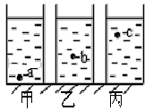
A．ρ_{甲}＜ρ_{乙}＜ρ_{丙}，P_{甲}＝P_{乙}＝P_{丙}
B．ρ_{甲}＜ρ_{乙}＜ρ_{丙}，P_{甲}＜P_{乙}＜P_{丙}
C．ρ_{甲}＞ρ_{乙}＞ρ_{丙}，P_{甲}＝P_{乙}＝P_{丙}
D．ρ_{甲}＞ρ_{乙}＞ρ_{丙}，P_{甲}＜P_{乙}＜P_{丙}
【解答】解：三种液体中相同压强处的深度不同，由P＝ρgh得：深度最大的a密度最小，深度最小的c密度最大，故ρ_{甲}＜ρ_{乙}＜ρ_{丙}，三杯液体到杯底的深度相同，故密度大的压强大，即P_{甲}＜P_{乙}＜P_{丙}。
故选：B。
5．2018年5月14日，一架重庆飞往拉萨的航班，正在9800米高空以0.75马赫的速度飞行
突然驾驶舱右座前挡风玻璃破裂脱落（如图），副驾驶徐某当时正坐在该窗口旁，曾为
军驾驶员的机长刘某沉着处置安全着陆，创造了又一航空奇迹。当时飞机外面的气压只
海平面的3成不到，气温接近﹣50℃：正常情况下，客机机舱内的气压会被控制在接近
的状态，以保证乘客的安全和舒适。马赫是速度单位，一马赫即一倍音速，音速没有绝对数值，此时音速取300m/s，以下说法正确的是（ ）
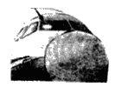
A．该飞机发生事故时，飞行速度约为225km/h，挡风玻璃破裂后，巨大的内外气压差会将副驾驶徐某“牢牢压向椅背”
B．该飞机发生事故时，飞机速度约为810km/h，挡风玻璃破裂后，巨大的内外气压差会将副驾驶徐某向窗外“扯拽”
C．飞机正常飞行，飞机的升力主要来自浮力，与飞行速度无关，与排开空气的重力有关
D．飞机正常飞行，升力的获得是利用了“流体压强与流速有关”的规律，流速大处压强也大
【解答】解：AB、飞机快速行驶时，窗外的空气流速大、压强小；机内的空气流速小、压强大，机内的气压大于机外的气压，压强差将副驾驶徐某向窗外“扯拽”，故A错误，B正确。
CD、飞机正常飞行，升力的获得是利用了“流体压强与流速有关”的规律，流速大处压强越小，与排开空气的重力无关，故CD错误；
故选：B。
6．小红与家人周末乘汽车去西昌卫星发射中心参观，路上爸爸告诉她汽车发动机是汽油机，并用水作冷却剂。到达发射中心，小红刚下汽车便闻到墙内飘来的阵阵桂花香。返回时又到漫水湾温泉山庄泡温泉，小红刚进入温泉水时感到水温较高，泡完温泉从水中上岸后又觉得冷。小红结合平时学习得到以下结论，其中错误的是（ ）
A．物体的温度升高肯定是由于物体吸收了热量
B．汽车的发动机用水作冷却剂是由于水的比热容大
C．墙内开花墙外香，是由于分子在不停地做无规则运动
D．夏天游泳者从水中上岸后会感觉冷是由于他体表的水蒸发吸热造成的
【解答】解：
A、做功和热传递都能改变物体的内能，所以，物体温度升高，可能是从外界吸收了热量，也可能是外界物体对它做了功，故A 错误；
B、汽车的发动机用水作冷却剂，是由于水的比热容大，相同质量的水和其它物质比较，升高相同的温度时，水吸收的热量多，使发动机的温度不致升得太高，故B正确；
C、墙内开花墙外香，是花香分子在不停地做无规则运动的结果，故C正确；
D、夏天游泳者从水中上岸后，身上的水在蒸发时，吸收身体的热量，使人体的温度降低，所以人会感觉到冷，故D正确。
故选：A。
7．下面是某同学“物理学习笔记”中的摘录，由于粗心，有些摘录发生了错误，下列摘录中错误的是（ ）
A．温度相同的物体接触时一定不会发生热传递
B．燃料的热值与燃料的质量有关，质量越大，热值越小
C．物体的内能在减少时，可能正在对外做功
D．做功和热传递在改变物体的内能上是等效的
【解答】解：
A、发生热传递的条件是温度差，所以温度相同的两个物体之间不能发生热传递，故A正确；
B、燃料的热值是燃料本身的一种特性，与燃料的种类有关，与燃料的质量、是否完全燃烧没有关系，故B错误；
C、物体的内能在减少时，可能正在对外做功，也可能放出热量，故C正确；
D、改变内能的方法：做功和热传递；做功和热传递在改变物体的内能上是等效的，故D正确。
故选：B。
8．小华用如图电路进行如下操作，下列说法正确的是（ ）
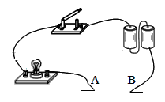
A．测量电流时，应将电流表“+”接在A点，“﹣”接在B点
B．在A、B间接电压表，闭合开关后电压表无示数
C．在A、B间接另一灯泡，两灯泡是并联的
D．直接将A、B连接，闭合开关后电路短路
【解答】解：A、将电流表“+”接在A点，“﹣”接在B点，电流要从正接线柱入，负接线柱出，故A正确；
B、在A、B间接电压表，闭合开关后，电压表串联在电路中，因为电压表的电阻很大，灯泡电阻与电压表电阻相比相当于导线，所以电压表就是直接接在电源两极上，测的是电源电压，所以有示数，故B错误；
C、在A、B间接另一灯泡，两灯泡是串联的，故C错误。
D、直接将A、B连接，灯泡接入电路中，闭合开关灯泡会发光，不是短路，故D错误；
故选：A。
- 如图为甲、乙两种电暖气以及参数，如果它们都正常工作，下列说法正确的是（ ）
电暖器 | 甲 | 乙
额定电压 | 220V | 220V
额定功率 | 2200W | 1100W
A．甲电暖气两端的电压较高
B．通过两个电暖气的电流相等
C．电流通过甲电暖气做功较快
D．相同时间内，两个电暖气消耗的电能一样多
【解答】解：电暖气正常工作时，实际电压等于额定电压，实际功率等于额定功率，
A、由图知，两电暖气的额定电压相同，即两电暖气正常工作时的电压相同，故A错误；
B、两电暖气的额定电压相同，甲的额定功率大，根据I＝知，甲的额定电流也大，即正常工作时通过甲电暖气的电流大，故B错误；
C、电功率是表示电流做功快慢的物理量，甲的额定功率为2200W，乙的额定功率为1100W，正常工作时，实际功率等于额定功率，所以甲的功率大于乙的功率，说明正常工作时，电流通过甲电暖气做功较快，故C正确；
D、甲的额定功率大，根据W＝Pt知，在相同时间内，甲消耗的电能多，故D错误。
故选：C。
10．有两只灯泡L₁和L₂分别标有“220﹣40”、“220﹣100”字样，下列说法正确的是（ ）
A．正常发光时，通过L₁的电流大
B．并联后，接在220V的电源上，L₁较亮
C．串联接在440V的电源上，它们都不能正常发光
D．串联接在220V的电源上，L₂较亮
【解答】解：
（1）因并联电路中各支路两端的电压相等，且额定电压下灯泡的实际功率和额定功率相等，
所以，两灯泡并联时，两灯泡均正常发光，L₂的实际功率大于L₁的实际功率，则L₂较亮，故B错误；
由P＝UI的变形式I＝可知，L₂的实际功率较大，通过的电流较大，故A错误；
（2）由P＝UI＝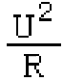的变形式R＝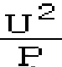可知，L₁的额定功率较小，其阻值较大，
当串联接在440V的电源上时，由串联电路的分压特点可知，两灯泡分得的电压不相等，即均不等于220V，
所以两灯泡都不能正常发光，故C正确；
当串联接在220V的电源上时，由串联电路的分压特点可知，L₁的电阻较大，分得的电压较大，
由串联电路中各处的电流相等和P＝UI可知，L₁的实际功率较大，灯泡较亮，故D错误。
故选：C。
11．如图所示的电路，电源电压保持不变，P为滑动变阻器R的滑片。关于该电路，下列说法正确的是（ ）
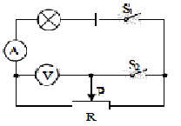
A．S₁和S₂都闭合，P向右移动时，电压表示数变小
B．S₁和S₂都闭合，P向右移动时，灯泡变亮
C．只闭合S₁，P向左移动时，电压表示数不变
D．只闭合S₁，P向左移动时，电流表示数不变
【解答】解：
AB、由图知，S₁和S₂都闭合时，灯泡和滑动变阻器串联，且滑片左边的电阻接入电路中；
P向右移动时，滑动变阻器接入电路的电阻变大，电路的总电阻变大，根据欧姆定律可知，电路中的电流减小；电压表测滑动变阻器的电压，因变阻器接入电路的电阻变大，其分担的电压变大，即电压表示数变大；因电流减小，则灯泡的实际功率减小，灯泡变暗，故AB错误；
CD、只闭合S₁，灯泡和滑动变阻器串联，且滑动变阻器始终以最大阻值接入电路（把电压表看作开路可知），
则P向左移动时，电路的总电阻不变，电流不变，即电流表示数不变；电压表测滑动变阻器左边电阻的电压，P向左移动时左边部分的电阻减小，由U＝IR可知，电压表示数减小，故C错误，D正确。
故选：D。
12．如图所示，“小太阳取暖器”的底座上面有两个控制开关，其中开关S₁起关闭或启动取
暖器的作用。开关S₂起定时的作用，可以任意选择让取暖器工作0﹣2h。此外在取暖器
的底座下面还有一个开关S₃，当取暖器意外倾倒时会自动断开，以免造成事故。这三个
开关任何一个断开取暖器都会停止工作，该取暖器的电路示意图正确的是（ ）
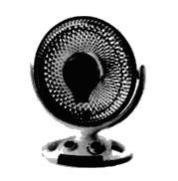
A．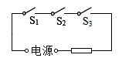 B．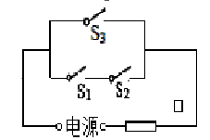
C．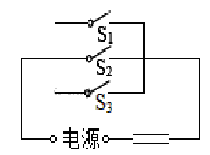 D．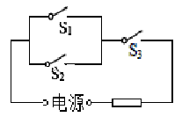
【解答】解：A、三个开关与电阻串联连接，只有同时都闭合时取暖器工作，故A符合题意；
B、开关S₁、S₂只串联后与S₃并联，开关S₃只闭合时，无论S₁、S₂是否闭合，取暖器工作，故B不合题意；
C、三个开关并联与电阻串联，任一个开关闭合，取暖器都工作，故C不合题意；
D、开关S₁、S₂只并联后与S₃串联，开关S₃闭合后，无论S₁、S₂闭合任一个开关，取暖器都工作，故D不合题意。
故选：A。
13．关于电学知识，下列法正确的（ ）
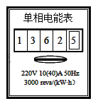
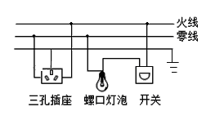

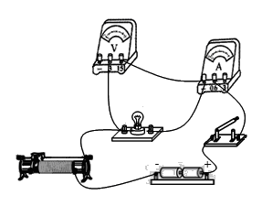
A．如图，表盘上的“3000r/kW•h”表示电能表转盘转过3000圈，消耗电能3600kW
B． 如图，在家庭电路中，开关应接在火线和用电器之间
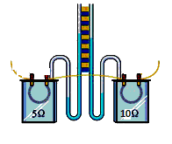
C．如图，在“伏安法测小灯泡电阻”的实验中，为了减少误差，应调节滑动变阻器在电路中的阻值，多次测量求平均值

D．如图，实验表明：在电流相同、通电时间相同的情况下，电阻越小，这个电阻产生的热量越多
【解答】解：
A、“3000r/kW•h”表示电能表的转盘转3000转，消耗电能1kW•h，故A错；
B、在家庭电路中，开关要接在火线和灯之间，这样断开开关时，灯没有电，便于维修或换灯泡，故B正确；
C、由于灯丝电阻随温度的升高而增大，在“伏安法测小灯泡电阻”的验中，调节滑动变阻器在电路中的阻值，多次测量求平均值无意义，故C错；
D、由Q＝I²Rt可知在电流相同、通电时间相同的情况下，电阻越大，这个电阻产生的热量越多，故D错。
故选：B。
14．沈青同学用如图甲所示的电路探究“电流与电阻的关系”。电源电压不变，实验数据如下表，若第四次实验时将定值电阻的阻值由15Ω调为某一阻值后，电流表的示数如图中乙所示，则调换的电阻为（ ）
实验次数 | 1 | 2 | 3 | 4
电阻R/Ω | 5 | 10 | 15
电流I/A | 1.2 | 0.6 | 0.4
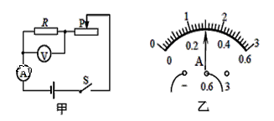
A．20Ω B．25Ω C．30Ω D．40Ω
【解答】解：探究电流与电阻的关系时，要控制电阻的电压不变，根据欧姆定律，由表中数据知，电阻的电压为：
U＝IR＝1.2A×5Ω＝﹣﹣﹣﹣＝0.4A×15Ω＝6V；
若第四次实验时将定值电阻的阻值由15Ω调为某一阻值后，电流表的示数如图中乙所示，电流表选用小量程，分度值为0.02A，电流为0.3A，由欧姆定律，调换的电阻大小：
R′＝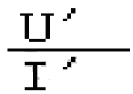＝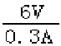＝20Ω。
故选：A。
15．关于家庭电路和安全用电，下列说法正确的是（ ）
A．家庭电路的总开关应安装在熔断器的后面，控制用电器的开关要接在火线和用电器之问
B．有金属外壳的家用电器，金属外壳必须接地
C．使用测电笔时，手不要接触笔尾金属体，以免触电
D．空气开关“跳闸”，一定是发生了短路，立即闭合开关即可
【解答】解：
A、总开关的作用是便于在检修电路和更换电路元件时切断电路，总开关应安装在熔断器的前面，控制用电器的开关要接在火线和控制用电器之间，故A错误；
B、家用电器的金属外壳必须接地，防止金属外壳漏电时发生触电事故，故B正确；
C、使用测电笔辨别火线时，一定要用手接触笔尾金属体（接触笔尾金属体是不会触电的），否则容易造成误判，认为带电体不带电是十分危险的，故C错误；
D、空气开关“跳闸”，可能是发生了短路，也可能是用电器总功率过大，找到原因后再闭合开关，故D错误。
故选：B。
16．图中为公交车自动爆玻器，危急时刻，司机只需按下开关，自动爆玻器即可自动完成破窗。自动爆玻器就相当于一个电控安全锤，它是利用电磁线圈在通电的时候产生一个冲击力，带动一个钨钢头击打车窗玻璃边角部位，实现击碎玻璃的目的。图中的实验与自动爆玻器工作原理相同的是（ ）
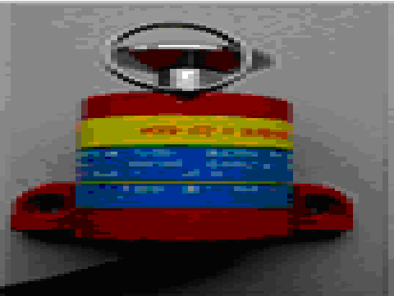
A．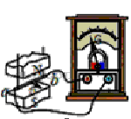 B．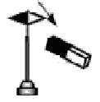
C．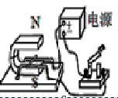 D．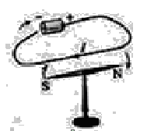
【解答】解：由题意可知，自动爆玻器的工作原理是通电线圈（导体）在磁场中受到力的作用而运动；
A、该实验说明闭合电路中的一部分导体做切割磁感线运动时，会产生感应电流，是机械能转化为电能，故A不符合题意；
B、该实验说明磁极间的相互作用：异名磁极相互吸引，故B不符合题意；
C、该实验中，当导体中通过电流时，通电导体在磁场中受力的作用而运动，与自动爆玻器工作原理相同，故C符合题意；
D、该实验是奥斯特实验，说明了通电导体周围存在磁场，是电流的磁效应，故D不符合题意；
故选：C。
二．作图题（共3小题）
17．小球在竖直细绳的拉力作用下在光滑斜面上处于静止状态，请在图中画出小球的受力示意图。
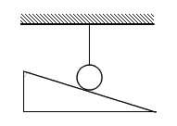
【解答】解：
因为是光滑的斜面，且绳子处于竖直状态（球与斜面虽然接触但不发生挤压），所以小球不受摩擦力和支持力的作用；则小球受到重力和拉力的作用，重力的方向竖直向下，拉力的方向沿绳子向上，两个力的作用点都画在球的重心上，这两个力是一对平衡力，大小相等，作图时两条线段的长度相等。如图所示：
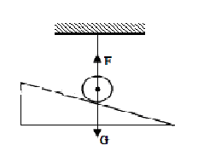
18．如图所示的是通电螺线管，请在图中标出：
（1）磁感线的方向
（2）电源的“+”极、“﹣”极。
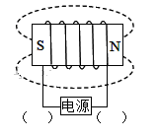
【解答】解：
在磁体的外部，磁感线都是从磁体的N极出来回到S极，所以磁感线方向都向左的。
根据安培定则，大拇指指向N极，四指的指向即为电流方向，
所以在外部电流方向向上，即电源左端为正极，右端为负极。如下图所示：
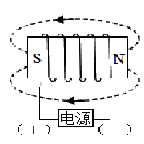
19．如图所示电路中，电源电压保持不变，当闭中开关后，电压表的示数为6V，电流表的示数为1.5A，在右边方框内画出两个阻值都为8Ω的电阻连接情况。
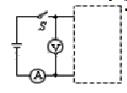
【解答】解：由电路图可知，电压表测电源的电压，电流表测电路中的总电流，
由I＝可得，电路中的总电阻：
R＝＝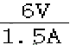＝4Ω，
因串联电路中总电阻等于各分电阻之和，并联电路中总电阻的倒数等于各分电阻倒数之和，
所以，两电阻的连接方式为并联，如下图所示：
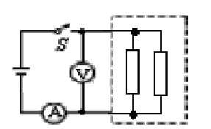
三．实验探究题（共2小题）
20．小华在做“测量小灯泡电功率”的实验中，实验室有如下器材：电源（电压恒为6V），小灯泡L（额定电压为2.5V，灯丝电阻约为10Ω），电流表、电压表、开关、规格分别为“10Ω1A”的滑动变阻器R₁和“50Ω0.5A”的滑动变阻器R₂各一个，导线若干。
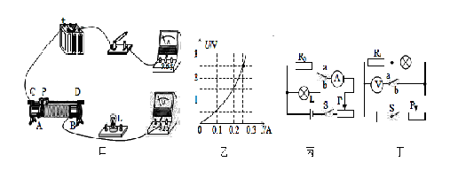
（1）请用笔画线代替导线，帮小华同学将图甲中的电路连接完整；
（2）为了顺利完成实验，小华应选用规格为 R₂ （选填“R₁”或“R₂”）的滑动变阻器；
（3）连接电路后，闭合开关，发现小灯泡不亮，电流表有示数，电压表无示数，原因可能是 灯泡（或电压表）短路 ；
（4）排除故障后，移动滑动变阻器滑片P的位置，获得多组对应的电压值和电流值，绘制小灯泡U﹣I图象如图乙所示，小灯泡的额定功率为 0.625 W．分析乙中图象发现小灯泡电阻是变化的，影响其变化的主要原因是 小灯泡的电阻受温度的影响 ；
（5）小华打算增加一个阻值为15Ω的定值电阻R₀，只利用一只电表，通过操作图中单刀双掷开关（单刀双掷开关分别接“a”、“b”各一次）测量小灯泡的额定电功率，图丙、图丁是他设计的两种不同方案的电路图，则以下判断正确的是 B 。
A．两种方案都能
B．两种方案都不能
C．丙方案能，丁方案不能
D．丙方案不能，丁方案能
【解答】解：（1）灯的额定电压为2.5V，故电压表选用小量程与灯并联，灯丝电阻约为10Ω
由欧姆定律，灯泡正常发光时电路中电流约为：
I═＝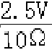＝0.25A，所以电流表要选用小量程与灯串联，如下所示：
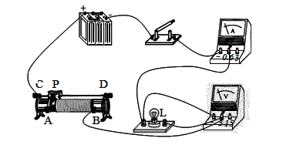
（2）灯泡正常发光时电路中电流的为0.25A，根据串联电路电流的特点，电路中电流处处相等，变阻器应分去的电压：
U_{变}＝6V﹣2.5V＝3.5V，由欧姆定律，变阻器的阻值至少为：
R_{变}═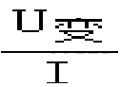＝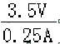＝14Ω＞10Ω，所以应选择滑动变阻器的规格为“50Ω 0.5A”；
（3）闭合开关后，移动滑动变阻器的滑片，电流表有示数，说明电路为通路，发现小灯泡始终不发光，电压表无示数，若电路只有一处故障，故障原因是灯泡（或电压表）短路了；
（4）由图象可知，灯泡电压为2.5V时的电流为0.25A，所以灯泡的额定功率：
P＝UI＝2.5V×0.25A＝0.625W；灯泡电阻是变化的，原因是受温度的影响；
（5）图丙中，无论开关接a还是接b都无法得知小灯泡是否正常发光，此方案不能测定小灯泡的额定电功率；图丁中，R₀、小灯泡、变阻器三者串联，S接a时，电压表测定值电阻的电压，当开关接b时测量灯和定值电阻的总电压，不能通过调节滑动变阻器使灯泡两端的电压为2.5V，所以此方案不能测出小灯的额定电功率，故选B。
故答案为：（1）如上图所示；（2）R₂；（3）灯泡（或电压表）短路 （4）0.625； 小灯泡的电阻受温度的影响；（5）B。
21．在“探究影响滑动摩擦力大小的因素”实验中，利用长木板、毛巾、木块、砝码及弹簧测力计进行实验。
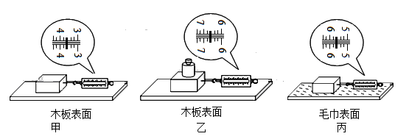
（1）实验中，为了测量滑动摩擦力的大小，用弹簧测力计沿水平方向拉动木块，应使其做 匀速直线 运动。图甲中木块与木板表面间滑动摩擦力大小为 3.6 N。
（2）比较甲、乙两图中弹簧测力计示数，结论是滑动摩擦力大小与 压力大小 有关；比较 甲丙 两图中弹簧测力计示数，结论是滑动摩擦力大小与接触面粗糙程度有关。
（3）实验现象说明，如果要取得拔河比赛的胜利，组队时应选体重 大 （选填“大”或“小”）的。同学参加比赛，同时在比赛中选用图丁中 （a） （选填“（a）”、“（b）”或“（c）”）类型的鞋。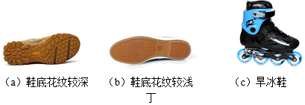
【解答】解：（1）只有沿水平方向拉着物体做匀速直线运动，物体在水平方向上受到平衡力的作用，拉力大小才等于摩擦力的大小。
故实验中，为了测量滑动摩擦力的大小，用弹簧测力计沿水平方向拉动木块，应使其做匀速直线运动。图甲中测力计分度值为0.2N，木块与木板表面间滑动摩擦力大小为3.6N。
（2）比较甲、乙两图，接触面粗糙程度相同，压力越大，测力示数越大，滑动摩擦力越大，
结论是滑动摩擦力大小与压力大小有关；研究滑动摩擦力大小与接触面粗糙程度的关系要控制压力大小相同，故比较甲丙两图中弹簧测力计示数，结论是滑动摩擦力大小与接触面粗糙程度有关。
（3）根据影响滑动摩擦力大小的因素，压力越大，接触面越粗糙滑动摩擦力越大，故要取得拔河比赛的胜利，组队时应选体重大的。同学参加比赛，同时在比赛中选用图丁中类型的鞋。
故答案为：（1）匀速直线；3.6；（2）压力大小；甲丙；（3）大；（a）。
四．计算题（共2小题）
22．如图所示，质量为400g的薄壁容器放在水平地面上，容器底面积为200cm²，内装600mL的水。求：
（1）水对容器底部的压强。
（2）容器对水平桌面的压强；
（3）水对容器底部的压力。
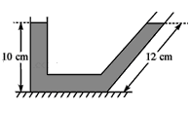
【解答】解：（1）由图可知，容器内水的深度：
h＝10cm＝0.1m，
水对容器底部的压强：
p＝ρ_{水}gh＝1.0×10³kg/m³×10N/kg×0.1m＝1000Pa；
（2）容器内水的体积：
V＝600mL＝600cm³，
由ρ＝可得水的质量：
m_{水}＝ρ_{水}V＝1.0g/cm³×600cm³＝600g，
容器和水的总质量：
m＝m_{水}+m_{容}＝600g+400g＝1000g＝1kg，
容器对水平桌面的压力：
F＝G＝mg＝1kg×10N/kg＝10N，
容器对水平桌面的压强：
p′＝＝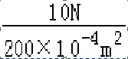＝500Pa；
（3）水对容器底部的压力：
F′＝pS＝1000Pa×200×10^{﹣4}m²＝20N。
答：（1）水对容器底部的压强为1000Pa；
（2）容器对水平桌面的压强为500Pa；
（3）水对容器底部的压力为20N。
23．如图甲所示是一家用电暖器，有“高温”、“低温”两档，铭牌见下表（高温档功率未标出），图乙为其简化的电路原理图，开关S断开时，电暖器处于低温档。已知R₂＝44Ω，请完成下列问题：
××牌电暖器
额定电压 |  | 220V
额定  功率 | 低温档 | 220W
 | 高温档
频率 |  | 50Hz
（1）R₁的电阻是多少？
（2）“高温”档时的功率是多大？
（3）若某房间内空气质量为60kg，空气温度为10℃，设定空气的比热容为1.1×10³J/（kg•℃）且保持不变，用该电要器的“高温”挡正常工作10min，放出热量的全部被房间内的空气吸收，那么可使此房间的空气温度升高多少℃？
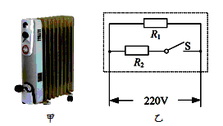
【解答】解：（1））开关S断开时，电暖器处于低温档，R₁单独接入电路，由P＝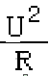可求“低温”档正常工作时的电阻是：
R₁＝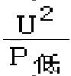＝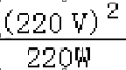＝220Ω；
（2）开关S闭合时，R₁、R₂并联，电暖器处于高温档，
R₂的电功率为：
P₂＝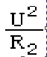＝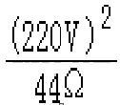＝1100W；
“高温”档时的功率：
P＝P₁+P₂＝220W+1100W＝1320W；
（3）电暖器“高温”档正常工作10min，放出的热量：
W＝P_{高温}t＝1320W×10×60s＝7.92×10⁵J；
因为放出热量的全部被房间内的空气吸收，
所以空气吸收的热量：Q_{吸}＝W＝7.92×10⁵J；
由Q_{吸}＝cm△t可得，房间的空气温度升高：
△t＝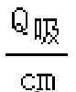＝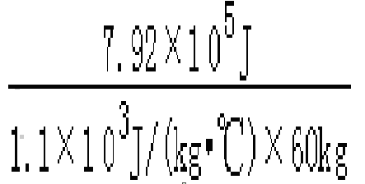＝12℃。
答：（1）R₁的电阻是220Ω；
（2）“高温”档时的功率是1320W；
（3）可使此房间的空气温度升高12℃。
五．解答题（共1小题）
24．某同学在观看《流浪地球》后，回忆了电影的情节：太阳急速老化,人类想到借助木星的“引力弹弓”，令地球零消耗改变方向、提升速度，最后到达比邻星。地球发动机将不间断地开动500年，到时地球将加速至光速的千分之五，地球发动机给地球加速时，发动机喷射火焰的方向与地球前进的方向相反；关闭地球发动机后，地球仍能以光速的千分之五的速度“滑行”。最终有一天，新闻报道地面上的冰块在融化，于是我们地球上的人又回到地面的家。按照下方的示例找出题中2个物理现象和物体，填入下表（不能与示例相同）
 | 现象或者物体 | 物理知识
示例 | 地球发动机给地球加速 | 力可以改变物体的运动状态
① | 发动机喷射火焰的方向与地球前进的方向相反 | 物体间力的作用是相互的
② | 关闭地球发动机后，地球仍能以光速的千分之五的速度“滑行” | 地球具有惯性
 | 冰块融化 | 冰块融化是物态变化中的熔化，是吸热过程

